

Instituto Nacional De Educación Diversificada
INED
Santa cruz Naranjo, santa Rosa

Estudiante:
Irania Rosibel Morales Ramírez

Profesor:
Gustavo Blanco

Grado:
4.to computación

Materia:
Sistemas

Importancia de la Tecnología para estudiantes y el trabajo en la actualidad
La tecnología es fundamental para estudiantes y trabajadores actuales, ya que
mejora el acceso a la información y la comunicación, facilita el aprendizaje personalizado y flexible, y prepara para un mercado laboral cada vez más digitalizado. Para los estudiantes, ofrece recursos educativos interactivos y permite aprender a su propio ritmo, mientras que para los profesionales, aumenta la eficiencia a través de herramientas de gestión, comunicación y automatización.
Para estudiantes Acceso a información y recursos: Internet proporciona una vasta cantidad de materiales de estudio como libros electrónicos, videos y cursos en línea que complementan o reemplazan los métodos tradicionales. Aprendizaje personalizado: Las plataformas digitales permiten a los estudiantes aprender a su propio ritmo, repasando el material tantas veces como sea necesario y adaptando el contenido a sus necesidades individuales.Fomento de la interacción y colaboración: Las herramientas tecnológicas facilitan el trabajo en equipo, la discusión y la comunicación entre compañeros y docentes, incluso a distancia. Desarrollo de habilidades: El uso de tecnología en el aula prepara a los estudiantes para el futuro, desarrollando competencias digitales esenciales para la vida profesional y personal. Mayor motivación: Los recursos interactivos, como simuladores, juegos y realidad aumentada, hacen el proceso de aprendizaje más dinámico y atractivo.
Para el trabajo
Aumento de la productividad y eficiencia: La tecnología automatiza procesos, gestiona información y permite la comunicación instantánea, lo que reduce el tiempo dedicado a tareas administrativas y aumenta la eficiencia general. Mejora de la comunicación: Las plataformas centralizan la comunicación interna y externa, facilitando el contacto con colegas, clientes y superiores sin interrumpir las actividades diarias. Gestión y administración: Las herramientas tecnológicas ayudan a gestionar recursos humanos, finanzas, documentos y otros aspectos administrativos de forma más organizada y digitalizada. Innovación y adaptabilidad: El entorno laboral moderno requiere que los profesionales se adapten constantemente. La tecnología permite la innovación y la rápida adaptación a los cambios del mercado. Teletrabajo y flexibilidad: La tecnología ha hecho posible el trabajo remoto, ofreciendo flexibilidad para conciliar la vida laboral y personal y rompiendo barreras geográficas.



Importancia de las Redes Sociales De Las Actualidad
Las redes sociales son importantes en la actualidad por su
conexión global, comunicación instantánea y amplia difusión de información. Permiten a individuos y empresas conectar a nivel mundial, mantenerse informados, crear comunidades, fortalecer marcas y ofrecer servicios, además de servir como herramientas de entretenimiento, aprendizaje y participación ciudadana.
Importancia para las personas
Conectividad global: Permiten mantener el contacto con amigos y familiares en cualquier parte del mundo, superando las barreras geográficas.
Información y noticias: Facilitan el acceso a noticias, información y contenido de interés en tiempo real, a menudo de forma más rápida que los medios tradicionales.
Comunicación en tiempo real: Posibilitan la interacción directa y constante con otras personas y marcas. Identidad digital: Ofrecen un espacio para que las personas construyan y compartan su identidad digital, intereses y experiencias.

Entretenimiento y aprendizaje: Son una fuente de entretenimiento y un canal para aprender sobre diversos temas, desde deportes hasta divulgación científica. Apoyo social: Permiten a las personas conectarse con otras que enfrentan situaciones similares, como enfermedades mentales, y buscar apoyo

Que problemas conlleva utilizar mucho las redes sociales.
El uso excesivo de redes sociales puede causar
problemas de salud mental como ansiedad, depresión y baja autoestima; problemas físicos como trastornos del sueño y sedentarismo; y problemas sociales como aislamiento, baja productividad y exposición al ciberacoso. También puede generar riesgos como el consumo de información falsa y la pérdida de privacidad. Problemas de salud mentalAnsiedad y depresión: Compararse constantemente con la vida de otros puede generar sentimientos de frustración y tristeza. Baja autoestima: Las imágenes idealizadas que se ven en línea pueden afectar negativamente la percepción de uno mismo.Aislamiento social: La interacción virtual puede reemplazar las relaciones en persona, llevando al aislamiento FOMO (Fear Of Missing Out): El miedo a perderse algo puede generar ansiedad y la necesidad de estar conectado constantemente.
Problemas de salud física

Alteración del sueño: La luz de las pantallas puede interferir con los patrones de sueño, y el uso excesivo antes de dormir puede dificultar conciliarlo.
Sedentarismo: Pasar demasiado tiempo en las redes sociales puede llevar a un estilo de vida sedentario.
Afectaciones físicas: El uso prolongado puede causar fatiga visual y dolores de cabeza.

Que problemas conlleva perder el tiempo con los video juegos actuales.
Perder el tiempo con videojuegos
puede llevar a problemas de salud física y mental como sedentarismo, obesidad, trastornos del sueño, ansiedad, depresión y aislamiento social. Además, afecta negativamente el rendimiento escolar y las relaciones personales y puede generar frustración y otros problemas de conducta.
Problemas de salud
Salud física: El sedentarismo prolongado aumenta el riesgo de sobrepeso y obesidad, especialmente si se acompaña de hábitos alimenticios poco saludables.
Salud mental: Puede causar ansiedad, depresión, trastornos del sueño e insomnio. También se ha relacionado con problemas de concentración.
Aislamiento social y académico
Aislamiento social: El tiempo excesivo en los videojuegos puede llevar al aislamiento social, disminuyendo las interacciones cara a cara con amigos y familiares y el interés por actividades al aire libre.
Rendimiento académico: Se ha observado un impacto negativo en el rendimiento escolar cuando se dedica demasiado tiempo a los videojuegos.
Otros problemas
Problemas de conducta: El contenido violento de algunos juegos puede afectar el comportamiento, y la frustración por no poder parar de jugar también puede generar problemas.
Sentimientos negativos: La adicción a los videojuegos se ha asociado con una menor autoestima, sentimientos de soledad y una menor competencia social.
Problemas de espalda y vista: Estar sentado por mucho tiempo puede causar fatiga visual, problemas posturales y dolor de espalda.


¿Que necesitan los estudiantes para poder llevar las clases en esta pandemia?

Medidas de higiene y salud

Lavado de manos: Fomentar el lavado de manos frecuente con agua y jabón.

Limpieza del entorno: Realizar una limpieza y desinfección constante de superficies y áreas comunes.
Uso de mascarillas: Promover el uso correcto de mascarillas para protegerse de germenes. Hábitos saludables: Educar sobre la importancia de la hidratación y otros hábitos de salud. Medidas de seguridad física y vial Normas de comportamiento:
Establecer reglas claras para evitar correr, jugar bruscamente o realizar actividades peligrosas en pasillos, escaleras o cerca de mobiliario.
Supervisión:Asegurar una supervisión adecuada durante las actividades y en las instalaciones. Instalaciones y transporte:Mantener en buen estado las instalaciones escolares y el transporte escolar para prevenir accidentes. Objetos peligrosos:Evitar que los estudiantes lleven objetos punzantes o peligrosos. Medidas psicosociales y conductuales Prevención del acoso: Trabajar proactivamente en el aula para prevenir el acoso escolar mediante cuentos, juegos y promoviendo la reacción de los alumnos ante estas situaciones. Comunicación: Fomentar un ambiente de confianza para que los niños se sientan cómodos expresando sus preocupaciones.

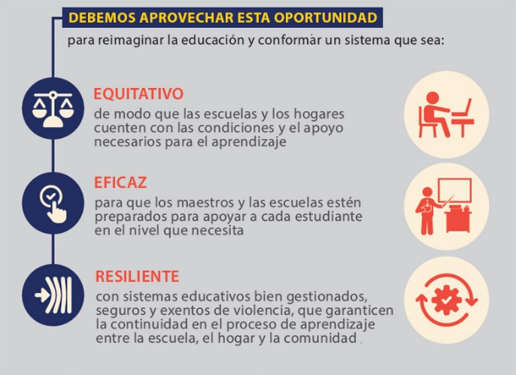

Herramientas para laborar o trabajar de forma remota (home office) en la actualidad.

Las herramientas clave para el trabajo remoto actual incluyenplataformas de comunicación como Slack y Microsoft Teams, software de gestión de proyectos como Asana y Trello, y herramientas de colaboración de documentos y videoconferencias como Google Workspace y Zoom. Otras herramientas útiles son las de almacenamiento en la nube (Dropbox, Google Drive), gestión de tareas y monitoreo de productividad.
Comunicación
Slack: Ideal para la comunicación diaria, canales por equipo y empresas.
Microsoft Teams: Combina mensajería instantánea, videollamadas y uso compartido de archivos.
Zoom: Plataforma popular para videoconferencias, con funciones de compartir pantalla y grabación.
Google Meet: Parte de Google Workspace, ofrece videollamadas rápidas y estables.
Gestión de proyectos y tareas
Asana: Sirve para la organización y priorización de tareas diarias, con claridad para equipos distribuidos.
Trello: Utiliza un sistema de tableros para organizar proyectos y tareas de manera visual. Basecamp: Una herramienta para organizar el trabajo de forma sencilla.
Jira: Enfocado en la administración de tareas, proyectos y el seguimiento de errores.
Monday.com: Se describe como una oficina virtual para la colaboración en equipo.
Colaboración y almacenamiento

Google Workspace (Google Drive): Permite la colaboración en tiempo real en documentos, hojas de cálculo y presentaciones. Dropbox: Ofrece almacenamiento en la nube y fácil intercambio de archivos. Microsoft OneDrive: Alternativa para el almacenamiento y uso compartido de archivos en la nube.
Otras herramientas útiles

